TRƯỜNG THCS CỰ KHỐI THAM GIA KÌ THI ASMO

CÓ 16 HỌC SINH ĐẠT GIẢI VÒNG 1

Tham dự kỳ thi Asian Science and Mathematics Olympiad ( Olympic Toán và Khoa học và Tiếng Anh quốc tế), học sinh trường THCS Cự Khối (quận Long Biên , Hà Nội) đã xuất sắc đạt thành tích ấn tượng với 3 giải Vàng, 4 giải Bạc và 9 giải Đồng ở các môn thi Khoa học, Toán và Tiếng Anh

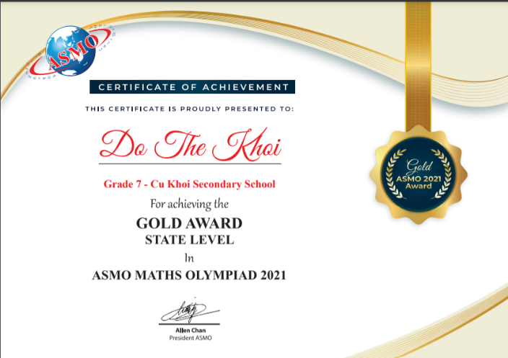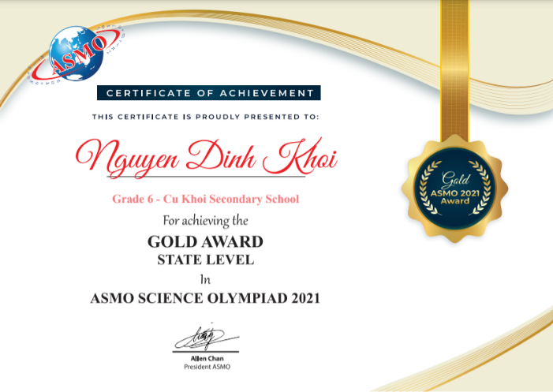

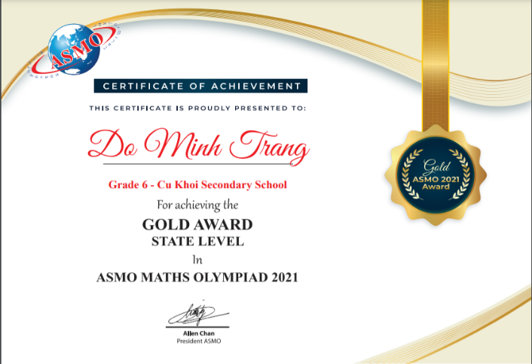

ASMO là kỳ thi thường niên dành cho học sinh từ cấp Tiểu học đến Trung học phổ thông nhằm nâng cao kiến thức, phát triển tư duy, tạo động lực cho học sinh trong học tập, phát triển bản thân và đem lại cho các em những trải nghiệm hữu ích, do Ban Tổ chức ASMO Quốc tế điều hành. Gần đây nhất, ASMO 2018 tổ chức tại Thái Lan đã có 40.000 thí sinh, Malaysia với 19.000 thí sinh, Singapore với 9.000 thí sinh tham gia. Viện Nghiên cứu Khoa học Giáo dục Sáng tạo đã vinh dự được mời là đơn vị điều phối quốc gia tại Việt Nam của kỳ thi ASMO lần đầu tiên vào năm học 2019-2020.

Với chiến lược phát triển : “Sắc mũi nhọn để đi nhanh, đi xa - Vững đại trà để đi bền, đi chắc”, BGH trường THCS Cự Khối chú trọng đưa học sinh đến với những cuộc thi để rèn giũa, cọ sát, cũng là để tạo "sức bơi" giữa biển lớn nhiều thử thách. Kỳ thi Asian Science and Mathematics Olympiad ASMO là một trong những cơ hội như thế. Vinh dự tại cuộc thi này, học trò tài năng của trường đã giành được những thành tích ấn tượng.

Trong kỳ thi năm nay, Trường THCS Cự Khối có 11 học sinh được chọn thi vòng 1 và cả 11 học sinh đạt giải với 03 giải vàng, 04 giải bạc và 09 giải đồng ở các môn thi khoa học, Toán và Tiếng Anh . Trong đó, tại môn môn thi Toán 6-7 có 3 học sinh đạt Giải Vàng đó là em Đỗ Thế Khôi- lớp 7A4; em Đỗ Minh Trang – lớp 6A2; em Nguyễn Đình Khôi – lớp 6A2. Đặc biệt, em Đỗ Minh Trang còn xuất sắc đạt thêm giải Bạc môn Tiếng Anh 5-6 cùng rất nhiều em học sinh đạt cùng lúc 2 giải ở 2 môn thi.

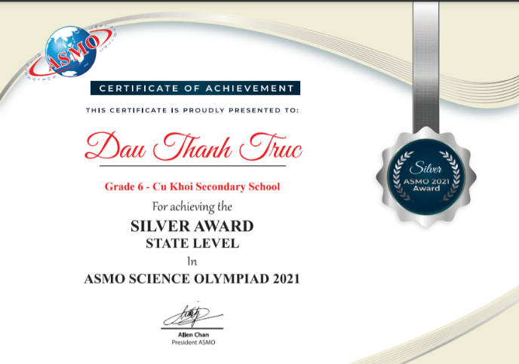

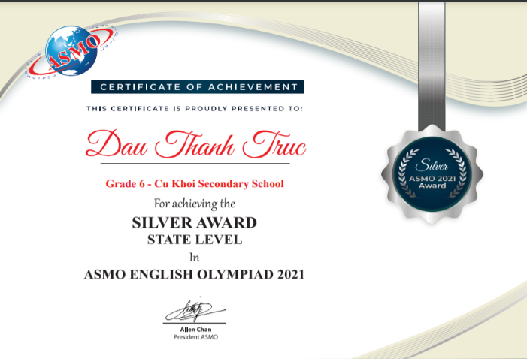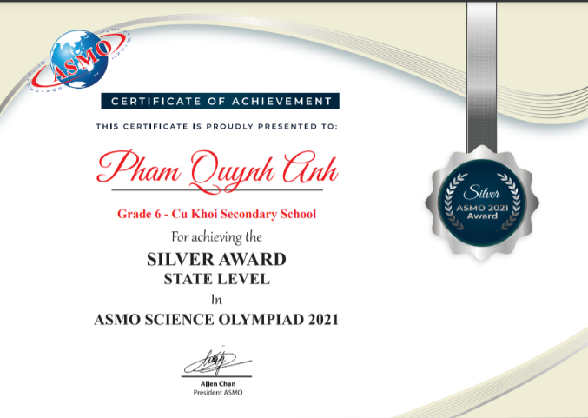

Xin chúc mừng các thầy cô giáo tổ Toán cùng trường THCS Cự Khối đã giành nhiều thời gian, công sức trang bị kiến thức cho các em; chúc mừng các em đã nỗ lực để đạt được thành tích đáng tự hào này. Cảm ơn sự quan tâm phối hợp của các bậc phụ huynh; hy vọng các em sẽ tiếp tục cố gắng để tiếp tục chinh phục các vòng tiếp theo của cuộc thi cũng như đạt kết quả cao trong các kỳ thi sắp tới.

Tác giả: Nguyễn Xuân Lộc

